2026年海口市社会保障卡一卡通中心预算

目录
第一部分 海口市社会保障卡一卡通中心概况 1
一、 主要职能 1
二、机构设置 1

第二部分 海口市社会保障卡一卡通中心2026年部门预算表 2

一、 财政拨款收支总表 2
二、一般公共预算支出表 3
三、一般公共预算基本支出表 3
四、一般公共预算“三公”经费支出表 4
五、政府性基金预算支出表 4
六、政府性基金预算“三公”经费支出表 4
七、国有资本经营预算支出表 4
八、部门收支总表 5
九、部门收入总表 6
十、部门支出总表 6
十一、 项目支出绩效信息表 7
第三部分 海口市社会保障卡一卡通中心部门预算情况说明. 8
第四部分 名词解释 16

海口市社会保障卡一卡通中心概况

一、主要职能
负责全市社会保障卡“一卡通”发行经办、服务管理和应用工作，承担人力资源和社会保障信息和专网建设、运行维护、数据共享、分析及应用管理等工作。
- 机构设置
海口市社会保障卡一卡通中主隶属海口市人力资源和社会保障局，为正科级事业单位，无下设机构。
- 核定海口市社会保障卡一卡通中心财政全额预算管理事业编制8名。
- 核定编制结构：
1.单位领导岗位2个。主任1名，副主任1名。
2.其他管理和专业技术岗位6个。

第二部分海口市社会保障卡一卡通中心2026年部门预算表

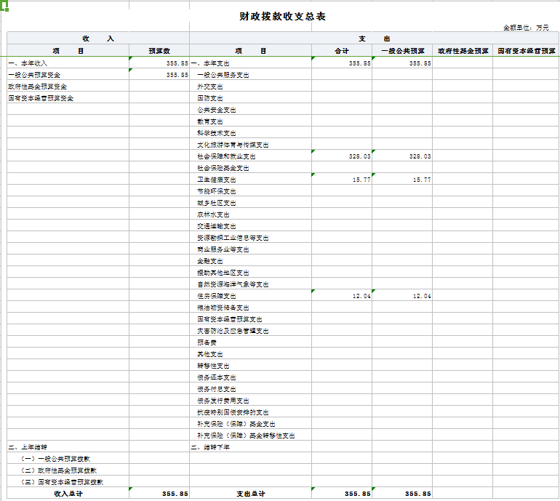

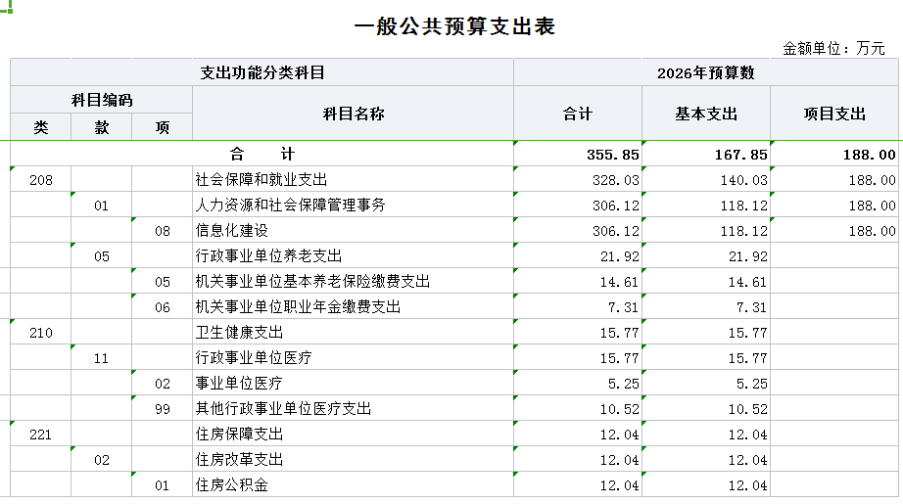
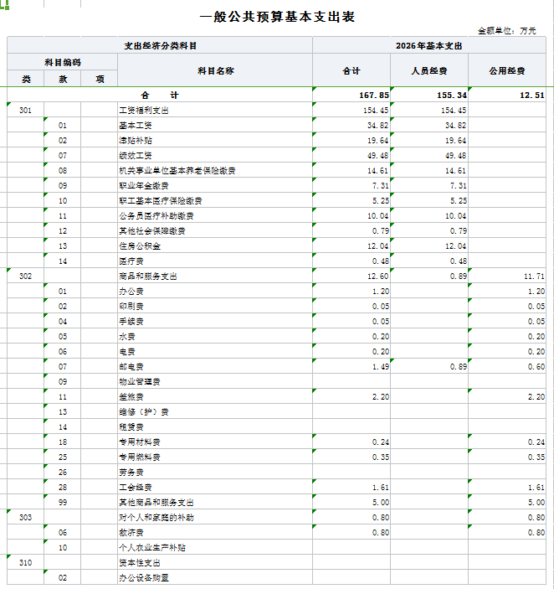

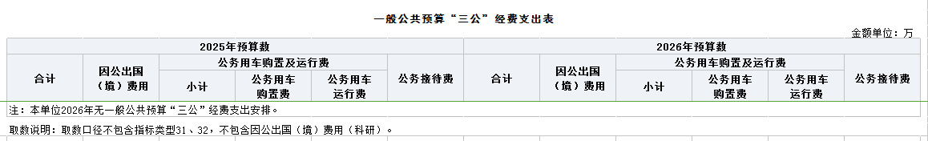

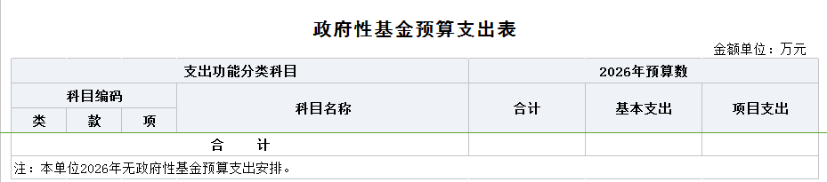

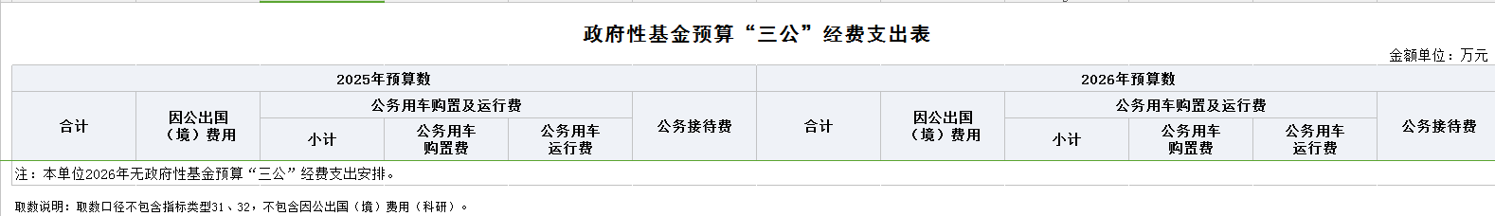

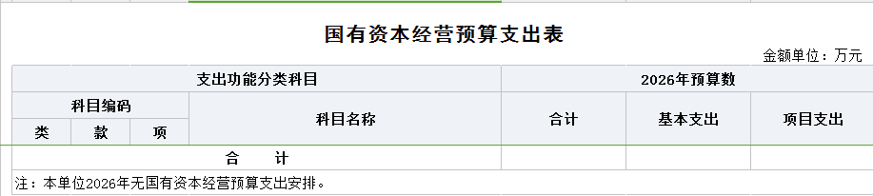

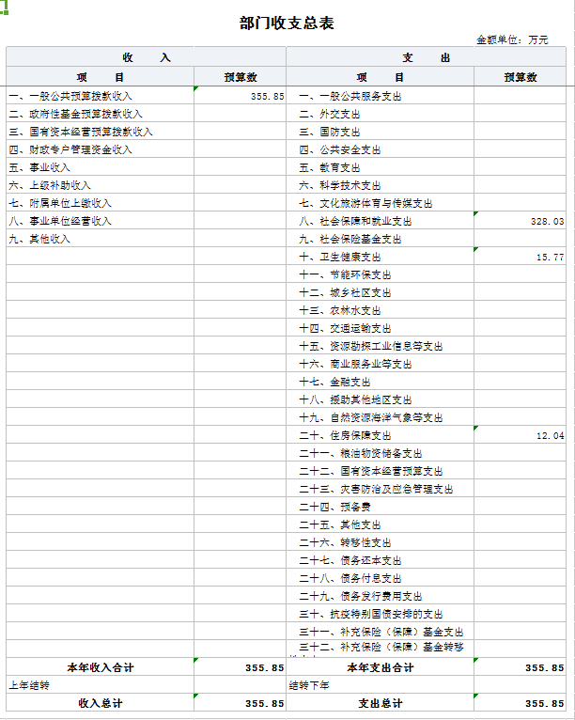

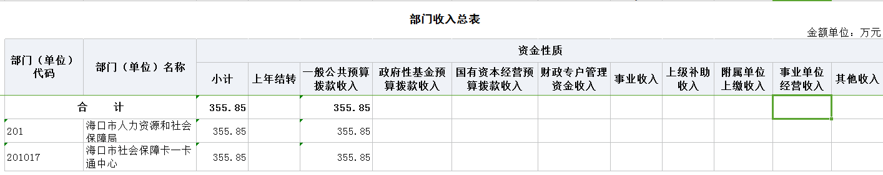

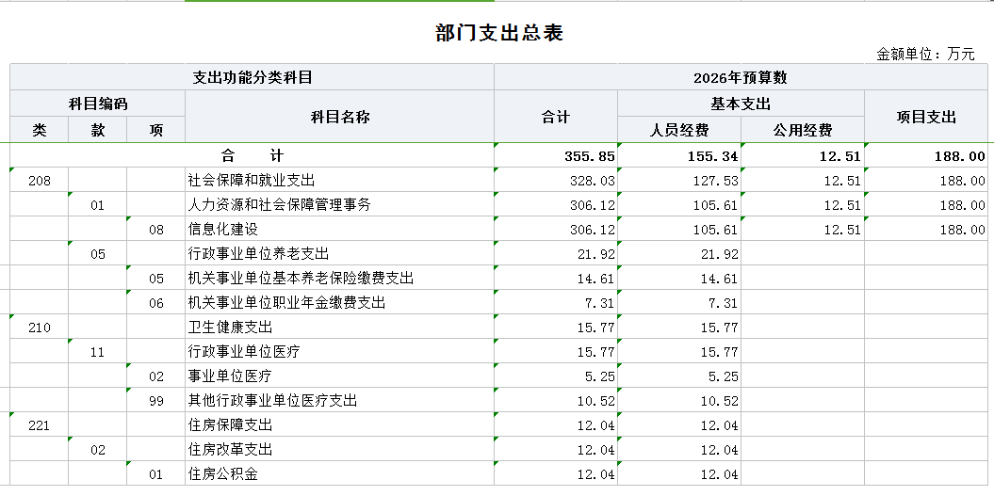

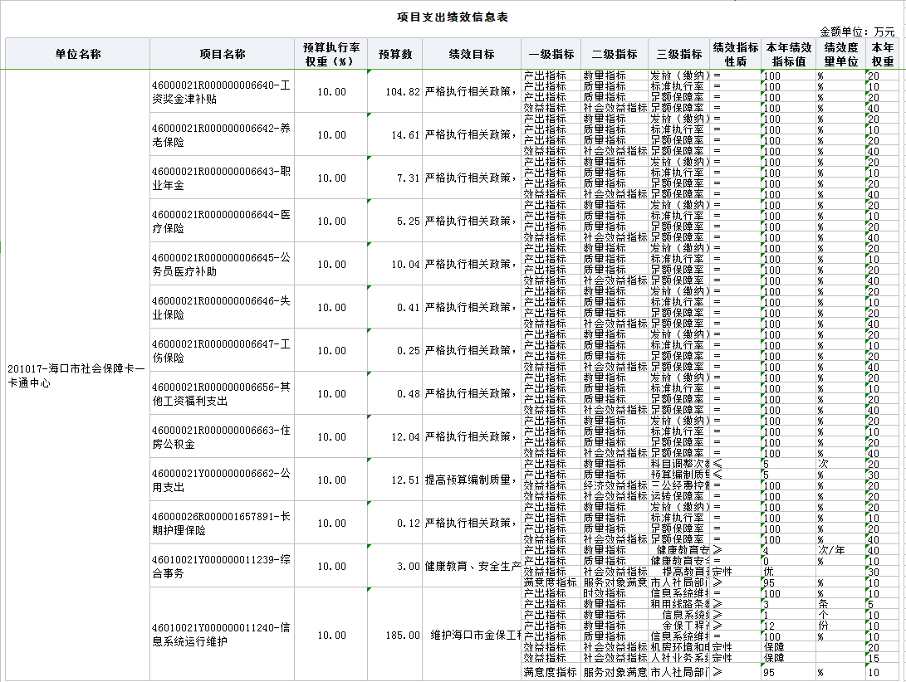

第三部分 海口市社会保障卡一卡通中心2026年部门预算
情况说明

一、关于海口市社会保障卡一卡通中心2026年财政拨款收支预算情况的总体说明
海口市社会保障卡一卡通中心2026年财政拨款收支总预算355.85万元。其中，收入总计355.85万元，包括一般公共预算本年收入355.85万元、上年结转0万元，政府性基金预算本年收入0万元、上年结转0万元；支出总计355.85万元，包括社会保障和就业支出328.03万元、卫生健康支出15.77万元以及住房保障支出12.04万元、结转下年0万元。
二、关于海口市社会保障卡一卡通中心2026年一般公共预算当年拨款情况说明
（一）一般公共预算当年规模变化情况
2026年度一般公共预算财政拨款支出355.85万元，占本年支出合计的100%。与2025年度相比，财政拨款支出减少45.83万元，下降11.41%，主要原因：市财政局缩减了2026年项目支出预算经费而导致减少。
（二）一般公共预算当年拨款结构情况
社会保障和就业支出328.03万元，占全年支出92.18%，卫生健康支出15.77万元，占全年支出4.43%，住房保障支出12.04万元，占全年支出3.39%。
（三）一般公共预算当年拨款具体使用情况
1.社会保障和就业支出：年初预算数为328.03万元，比上年预算数减少39.64万元，主要原因：市财政局缩减了2026年项目支出预算经费而导致减少。
2.卫生健康支出：年初预算数为15.77万元，比上年预算数减少3.5万元，主要原因：人员工资福利缩减而导致减少。
3.住房保障支出：年初预算数为12.04万元，比上年预算数减少2.7万元，主要原因：市财政局缩减了2026年预算经费而导致减少。
三、关于海口市社会保障卡一卡通中心2026年一般公共预算基本支出情况说明
2026年度财政拨款基本支出167.85万元，其中：人员经费155.34万元，主要包括：基本工资、津贴补贴、奖金、绩效工资、机关事业单位基本养老保险缴费、职业年金缴费、职工基本医疗保险缴费、公务员医疗补助缴费、其他社会保障缴费、住房公积金、医疗费、其他工资福利支出、离休费、生活补助、救济费、医疗费补助、奖励金等。公用经费12.51万元，主要包括：办公费、印刷费、手续费、水费、电费、邮电费、物业管理费、差旅费、因公出国（境）费用、维修（护）费、租赁费、会议费、培训费、公务接待费、专用材料费、劳务费、委托业务费、工会经费、公务用车运行维护费、其他交通费用、税金及附加费用、其他商品和服务支出、办公设备购置、专用设备购置、其他资本性支出。
四、海口市社会保障卡一卡通中心2026年“三公”经费预算情况说明
（一）海口市社会保障卡一卡通中心2026年一般公共预算“三公”经费预算数为0.00万元，其中：
1.因公出国（境）经费0万元，与上年预算持平，未安排2025年出国计划，拟安排出国（境）组0次，出国（境）0人。出国（境）团组主要包括：0团组，目的地0，人数0人，天数0天，主要任务：无。
2.公务用车购置及运行费0万元（其中，公务用车购置费0万元，购置公务车0辆，公务用车运行费0万元），与上年预算持平/较上年预算下降0%/较上年预算增长0%。下降/增长的主要原因包括：公务用车购置及运行费0万元。
3.公务接待费0.00万元，与上年预算持平。
五、关于海口市社会保障卡一卡通中心2026年政府性基金预算当年拨款情况说明
（一）政府性基金预算当年规模变化情况
海口市社会保障卡一卡通中心2026年政府性基金预算当年拨款0万元，比上年预算数增加/减少/持平0万元，主要是本单位无政府性基金预算支出。
（二）政府性基金预算当年拨款结构情况
社会保障和就业支出（类）支出0万元，占0%；卫生健康支出0万元，占0%；住房保障支出0万元，占0%。
（三）政府性基金预算当年拨款具体使用情况
1.社会保障和就业支出：年初预算数为0万元，比上年预算数增加/减少/持平0万元，主要是本单位无政府性基金预算支出。
2.卫生健康支出：年初预算数为0万元，比上年预算数增加/减少/持平0万元，主要是本单位无政府性基金预算支出。
3.住房保障支出：年初预算数为0万元，比上年预算数增加/减少/持平0万元，主要是本单位无政府性基金预算支出。
六、关于海口市社会保障卡一卡通中心2026年国有资本经营预算当年拨款情况说明
（一）国有资本经营预算当年规模变化情况
海口市社会保障卡一卡通中心2026年国有资本经营预算当年拨款0万元，比上年预算数增加/减少/持平0万元，主要是本单位无国有资本经营预算支出。
（二）国有资本经营预算当年拨款结构情况
社会保障和就业支出（类）支出0万元，占0%；农林水支出0万元，占0%，卫生健康支出0万元，占0%；住房保障支出0万元，占0%。
（三）国有资本经营预算当年拨款具体使用情况
1.社会保障和就业支出：年初预算数为0万元，比上年预算数增加/减少/持平0万元，主要是本单位无国有资本经营预算支出。
2.农林水支出：年初预算数为0万元，比上年预算数增加/减少/持平0万元，主要是本单位无国有资本经营预算支出。
3.卫生健康支出：年初预算数为0万元，比上年预算数增加/减少/持平0万元，主要是本单位无国有资本经营预算支出。
4.住房保障支出：年初预算数为0万元，比上年预算数增加/减少/持平0万元，主要是本单位无国有资本经营预算支出。

七、关于海口市社会保障卡一卡通中心2026年收支预算情况的总体说明
按照综合预算原则，海口市社会保障卡一卡通中心所有收入和支出均纳入部门预算管理。收入包括：一般公共预算收入355.85万元、政府性基金收入0万元；支出包括：一般公共服务支出0万元、教育支出0、社会保障和就业支出328.03万元、卫生健康支出15.77万元、住房保障支出12.04万元、其他支出0万元。海口市社会保障卡一卡通中心2026年收支总预算355.85万元，与2025年度相比，财政拨款支出减少45.83万元，下降11.41%，主要原因：市财政局缩减了2026年项目支出预算经费而导致减少。
八、关于海口市社会保障卡一卡通中心2026年收入预算情况说明
海口市社会保障卡一卡通中心2026年收入预算355.85万元，其中：上年结转0.00万元，占0.00%；一般公共预算收入355.85万元，占100%；政府性基金收入0万元，占0.00%，比上年预算数减少45.83万元，主要原因：市财政局缩减了2026年项目支出预算经费而导致减少。
九、关于海口市社会保障卡一卡通中心2026年支出预算情况说明
海口市社会保障卡一卡通中心2026年支出预算355.85万元，其中：基本支出167.85万元，占47.19%；项目支出188万元，占52.83%。比上年预算数减少45.83万元，主要原因：市财政局缩减了2026年项目支出预算经费而导致减少。
十、其他重要事项的情况说明
（一）机关运行经费（行政单位、参照公务员法管理的事业单位需说明，其他单位不需要说明）
本单位为公益一类的事业单位，无机关运行经费。人员编制8人，在职人员8名。
（二）政府采购情况
2026年海口市社会保障卡一卡通中心政府采购预算总额3万元，其中：政府采购货物预算3万元，政府采购工程预算0万元，政府采购服务预算0万元.
（三）国有资产占有使用情况
截至2025年12月31日，海口市社会保障卡一卡通中心共有车辆0辆，其中，领导干部用车0辆，机要通信应急用车0辆、一般执法执勤用车0辆、特种专业技术用车0辆、一般公务用车0辆。单位价值100万元以上设备0台（套）。
（四）绩效目标设置情况
2026年度海口市社会保障卡一卡通中心设置2个项目实行绩效目标管理，涉及一般公共预算188万元，无政府性基金预算支出项目。
项目实行绩效目标如下：
（1）信息系统运行维护目标：维护海口市金保工程数据中心机房设备和网络，保障人社业务系统和数据安全运行。
①产出指标-租用光纤数字线路，数量指标：3条，完成绩效目标：3条，绩效标准：优
②产出指标-金保工程巡检测维护月报告，数量指标：12份，完成绩效目标：12份，绩效标准：优。
③产出指标-信息系统维护数据量，数量指标：1个，完成绩效目标：1个，绩效标准：优。
④效益指标-信息系统维护和机房环境电力，绩效目标：实现保障人社业务系统和数据及设备网络安全稳定率达95%。
⑤满意度指标-市人社局部门工作人员满意度，完成绩效目标达到95%以上。
（2）综合事务目标：提高健康教育、安全生产、党建宣传普及率。
①产出指标-健康教育、安全生产、党建宣传，数量指标：大于等于4条，完成绩效目标：4条，绩效标准：优。
②满意度指标-市人社局部门工作人员满意度，完成绩效目标达到95%以上。

第四部分 名词解释

一、一般公共预算收入：指用于反映税收收入、专项收入、行政事业性收费收入、罚没收入、国有资源（资产）有偿使用收入、政府住房基金收入、捐赠收入等财政收入。
二、政府性基金收入：指是用于反映政府为支持某项事业发展或特定基础设施建设，依法依规向公民、法人和其他组织征收的以及出让土地、发行彩票等方式取得的具有专门用途的资金。
三、其他财政资金收入：指用于反映政府为履行职责，依法依规收取、提取和安排使用的未纳入预算管理的除教育收费以外的各种财政性资金。
四、收回存量资金收入：指用于反映各级财政部门收回的上缴国库但不列入预算的存量资金，包括收回单位实有账户存量资金、收回国库集中支付结余资金、收回转移支付存量资金和收回财政专户存量资金。
五、事业收入：指用于反映事业单位开展专业业务活动及辅助活动所取得的收入。
六、事业单位经营收入：指用于反映事业单位在专业活动及辅助活动之外开展非独立核算经营活动取得的收入。
七、其他收入：指用于反映除上述一般公共预算收入、政府性基金收入、其他财政性资金收入、收回存量资金收入、事业收入、事业单位经营收入和往来收入以外的收入。
八、用事业基金弥补收支差额：指用于反映事业单位在预计当年“一般公共预算收入”、“政府性基金”、“教育收费收入”、“其他财政性资金收入”、“收回存量资金收入”、“单位自有资金收入”收入不足安排支出的情况下，使用以前年度积累的事业基金（事业单位当年收入和支出相抵后按国家规定提取，用于弥补以后年度收支差额的基金）弥补本年度收支缺口的资金。
九、上年结转结余收入：指用于反映以前年度尚未完成、结转到本年仍按规定用途继续使用的资金等。
十、一般公共服务（类）人力资源事务（款）行政运行（项）：指人力资源行政单位（包括实行公务员管理的事业单位）用于保障机构正常运行、开展日常工作的基本支出。
十一、一般公共服务（类）人力资源事务（款）一般行政管理事务（项）：指用于人力资源行政单位（包括实行公务员管理的事业单位）等未单独设置项级科目的其他项目支出。
十二、基本支出：指行政事业单位用于为保障其机构正常运转、完成日常工作任务而发生的人员支出和公用支出。
十三、项目支出：指在基本支出之外为完成特定的行政工作任务或事业发展目标所发生的支出。
十四、“三公”经费：包括因公出国（境）费、公务用车购置及运行费和公务接待费。其中，因公出国（境）费指单位公务出国（境）的国际旅费、国外城市间交通费、住宿费、伙食费、培训费、公杂费等支出；公务用车购置及运行费指单位公务用车车辆购置支出（含车辆购置税）及燃料费、维修费、过路过桥费、保险费、安全奖励费用等支出；公务接待费指单位按规定开支的各类公务接待（含外宾接待）支出。
十五、机关运行经费：包括办公及印刷费、邮电费、差旅费、会议费、福利费、日常维修费、专用材料及一般设备购置费、办公用房水电费、办公用房取暖费、办公用房物业管理费、公务用车运行维护费以及其他费用。

